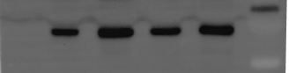
Bcl2
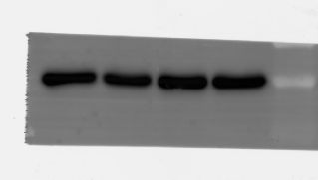
β-actin1
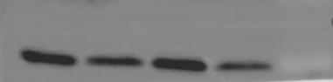
Bax
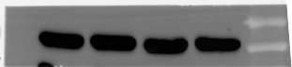
β-actin 2

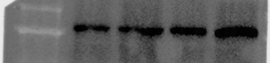
PI3K

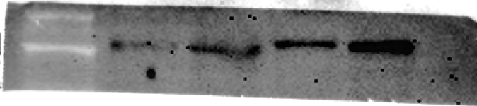
p-PI3K
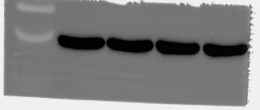
GAPDH
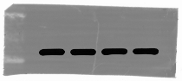
AKT
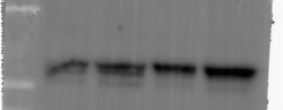
P-AKT
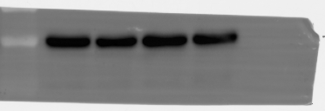
GAPDH

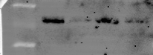
FOXO1
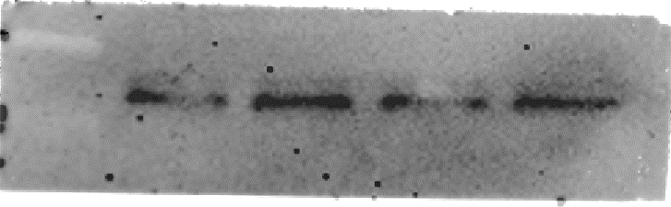
p-FOXO1
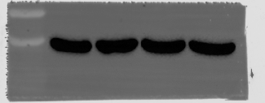
GAPDH

